**Дата**: 20.12.2024

**Клас**: 3-АБ

**Предмет**: англійська мова

**Тема:** Виготовлення лепбуку «Свята».

**Мета:** : формувати навички вживання лексичних одиниць по темі; удосконалювати навички читання, аудіювання й усного монологічного мовлення; розвивати пізнавальні інтереси учнів; виховувати інтерес до самостійного пошуку потрібної інформації, а також загальну культуру учнів.

**Вчитель**: Руда Д.В.

Хід уроку

1.Greeting

Good afternoon, guys! I’m glad to see you. Are you ready to start our lesson? All set?

2. Wаrm up / Listening

Уважно слухати аудіо трек і дати відповідь на питання вчителя <https://www.youtube.com/watch?v=WYYJ7yaL9WU> .

3. Speaking

Дати усно відповіді на питання :

<https://wordwall.net/ru/resource/72245057/%d0%b0%d0%bd%d0%b3%d0%bb%d0%b8%d0%b9%d1%81%d0%ba%d0%b8%d0%b9/family-holidays>

4. Повторення

Повторити словник.

*To come back home( кам бек хоум)- повернутися додому*

*To wash the dishes(вош зе дішес)-мити посуд*

*To do my homework(ду май хомвок)-виконувати домашню роботу*

*To eat a snack( іт е снек)- їсти снек*

*To go swimming(гоу свімін)- займатися плаванням*

*To have dinner (хев діне)-вечеряти*

*To buy a present (бай е презент)-купити подарунок*

*To do the washing(ду за вошін)-прати*

*To take a bath(тейк е бас)- приймати ванну*

*To surf the net – зависати в інтернеті (сьоф зе нет)*

*To watch cartoons-дивитися мультфільми(воч катунс)*

*To be late- спізнитися(бі лейт)*

*To help your classmate- допомагати однокласникам(хелп класмейт)*

*To look after ____ - доглядати за (лук афте)*

*To make my bed- застелити ліжко (мейк бед)*

*To comb my hair- розчісувати волосся(коум хеа)*

*To cut out- вирізати (кат аут)*

*A kitchen- кухня (кітчен)*

*A bedroom-спальня(бедрум)*

*A living room-вітальня(лівін рум)*

*A carpet-килим(капет)*

*A sofa-диван(соуфа)*

*Mirror-дзеркало(міроу)*

*A flat –квартира(флет)*

*A flowerbed-клумба (флауебед)*

5. Writing

Виконати письмово вправу подану нижче. (повторення there is/there are)

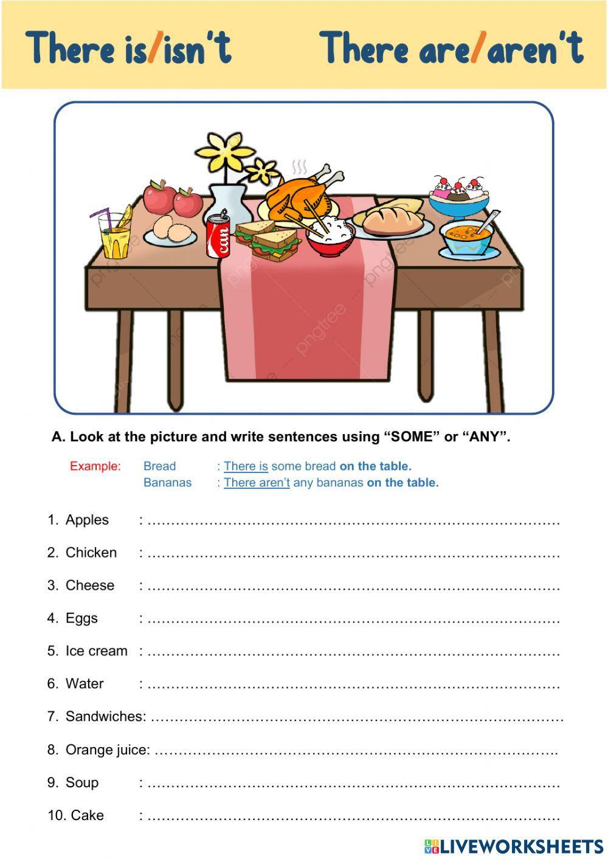

6. Vocabulary (словник)

To tell – розповідати(тел)

To laugh at –сміятися з когось(лаф ет)

A run out of-закінчуватися(ран аут аф)

To listen to-слухати когось(лісен ту)

To smell-нюхати або пахнути(смел)

To have breakfast/dinner/lunch-снідати, вечеряти,обідати(хев брекфаст, діне, ланч)

To dwell – жити(двел)

7. Homework

1. Виконати завдання подане нижче. (повторення граматичних часів)

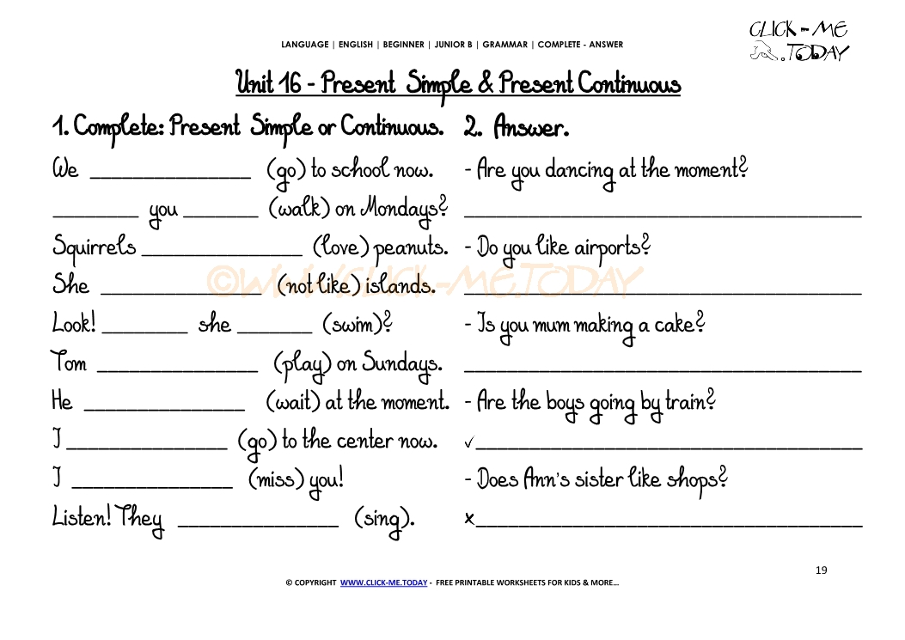

2. Вивчити нові слова в конспекті.(бути готовим до словникового диктанту)